Ингульская Л.В. 8 класс География 25.05.2022 Урок № 53
Практическая работа «Определение своего экологического следа»

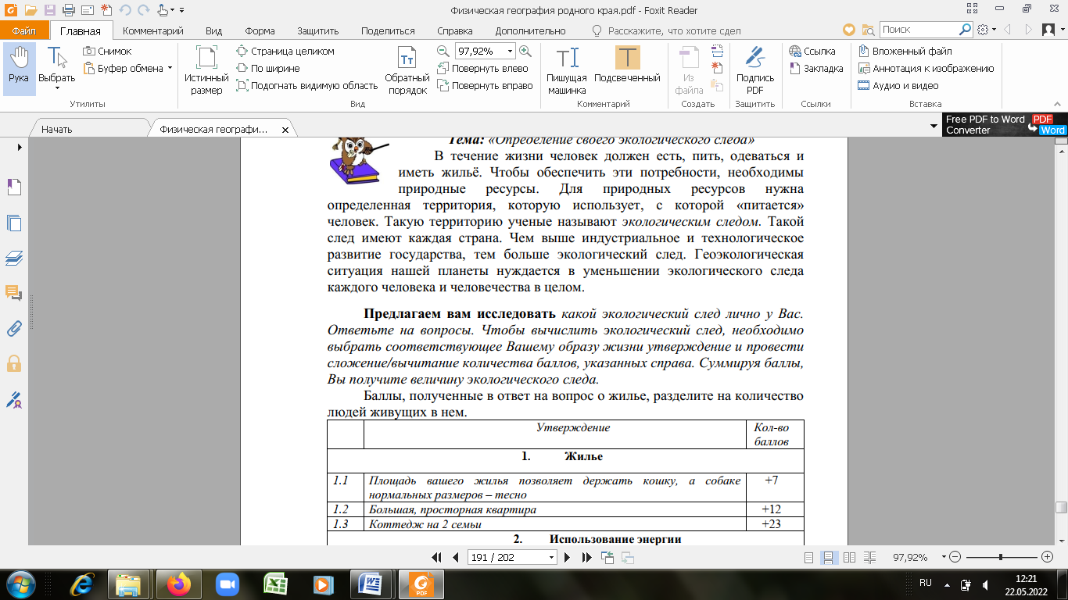
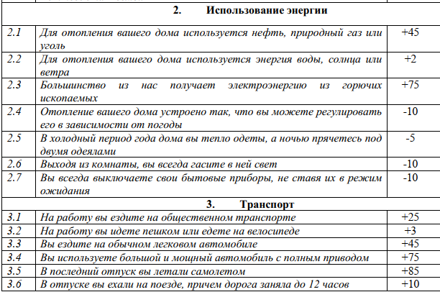
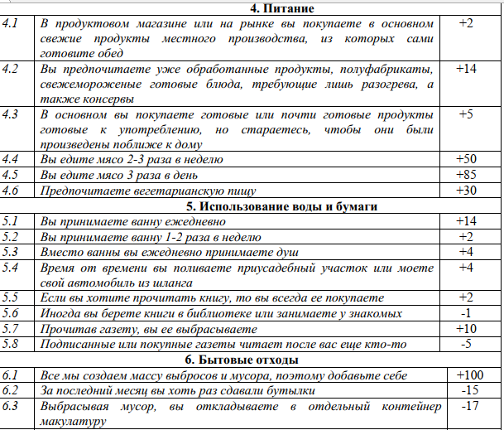

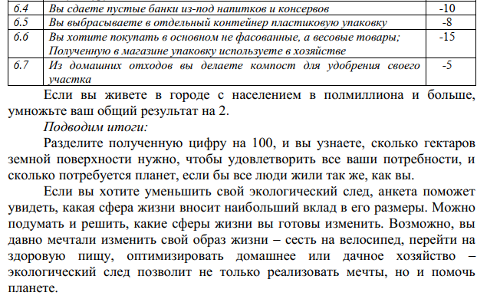

Задание, выполненное в письменном виде, должно быть сфотографировано или отсканировано и отправлено в виде файла. Для обратной связи можно использовать электронную почту lingulskaya@mail.ru, социальные сети ВК, ОК, мессенджеры WhatsApp и Viber.

